## Понятие профессионального риска и его оценки

[**Профессиональный риск**](http://www.consultant.ru/document/cons_doc_LAW_34683/78f36e7afa535cf23e1e865a0f38cd3d230eecf0/) — это вероятность причинения вреда здоровью вредными и (или) опасными производственными факторами при исполнении работником обязанностей.

Факторы могут быть самые разные. Например, механические: падение с высоты, уколы, порезы или, например, связанные с микроклиматом — холодом, жарой, высокой влажностью, отчего у человека может ухудшиться самочувствие.

Все возможные факторы отрицательного влияния перечислены в пункте 35 [Типового положения](http://www.consultant.ru/document/cons_doc_LAW_205968/a5d7021393a8c4b2b7555d3798f171d9d6e1fd67/). Работодатель, исходя из специфики своей деятельности, должен выявить негативные факторы, оценить уровни рисков для каждого работника, предотвратить риски, если можно, или снизить их, если предотвратить нельзя.

## Оценка профессиональных рисков на предприятии

Оценка профессиональных рисков на предприятии — это оценивание всей деятельности работника с точки зрения опасности, которой он себя подвергает. Оценивать нужно на вероятность получения травмы и (или) заболевания.

## Создание комиссии по проведению оценки профессиональных рисков

Оценивание проводит комиссия, созданная работодателем из своих работников. В составе комиссии должны быть председатель, секретарь, члены комиссии. Кто кем будет, решает руководитель организации.

Пример приказа

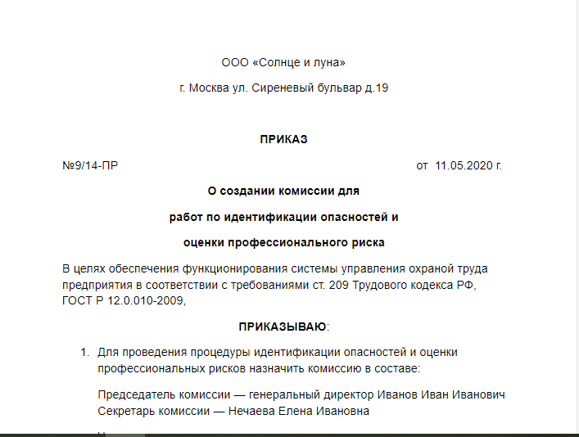

Перед началом работы следует распечатать реестр опасностей — все события, которые могут произойти с работниками. Взять список опасностей можно из  пункта 35 [Типового положения](http://www.consultant.ru/document/cons_doc_LAW_205968/a5d7021393a8c4b2b7555d3798f171d9d6e1fd67/) и распечатать в виде таблицы, вот так:

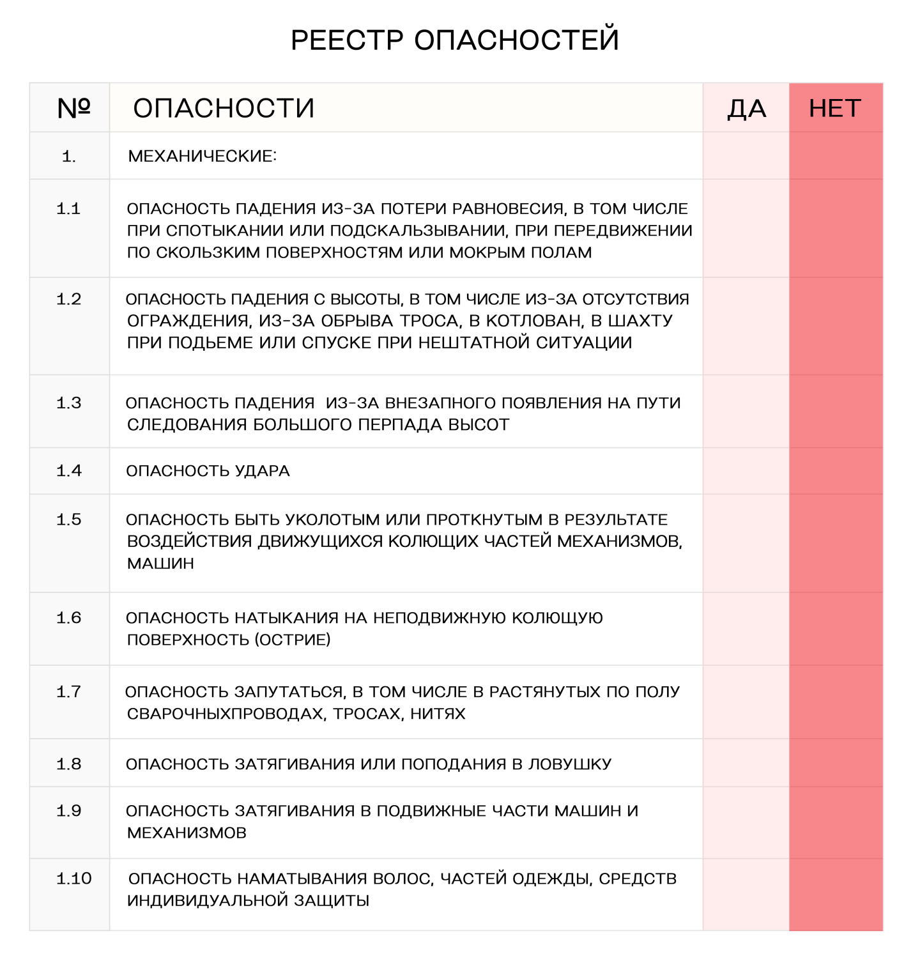

Кроме Типового положения, источником информации о том, какие бывают опасности, могут быть результаты:

* внутреннего контроля за соблюдением СанПиН-правил,
* аттестации рабочих мест,
* наблюдения за технологическим процессом, производственной средой, рабочим местом, работой подрядных организаций, внешними факторами (дорогами, организацией питания, климатическими условиями и т. д.),
* анализа анкет, бланков, опросных листов.

В реестре помечают, какие опасности могут произойти в принципе с каждым работником предприятия.

## Проведение оценки рисков на рабочих местах

От общего потом переходят к частному: комиссия просчитывает — идентифицирует — все возможные опасности, с которыми может столкнуться сотрудник в течение рабочего дня.

Разберем на примере электрика.

1. Электрик подъехал к зданию работодателя, поднимается по уличной лестнице и подходит ко входной двери.
2. Риски: поскользнуться на лестнице, споткнуться и упасть. Получить ручкой двери по животу, если кто-то резко откроет дверь изнутри. В результате травма.
3. Дальше электрик проходит к своему рабочему месту, где переодевается в рабочую одежду и хранит инструменты.
4. Риски те же самые: споткнуться, упасть, получить легкий ушиб.
5. Электрику дали задание — заменить проводку и поменять перегоревшую лампочку.
6. Риски: упасть с высоты, получить осколок лампочки в глаз, если она вдруг взорвется, получить удар током, если забыл его отключить, уронить инструмент на ногу. В результате травма или какая-нибудь болезнь.
7. Электрику дали задание — заменить розетку.
8. Риски: получить удар током, порезаться во время зачистки провода. В результате травма.
9. Рабочий день заканчивается, электрик собирается домой. Здесь риски те же, что и были утром: споткнуться в коридоре, упасть с лестницы.

Если электрик работает на улице, то к опасностям добавляются климатические условия. Например, работая днем в жару, электрик может получить солнечный удар. Голова закружится и он упадет с лестницы. В результате травма.

Риски следует продумать не только те, что могут произойти за время нормального рабочего дня, но и при нестандартных условиях — аварии, отключения света, прорыва водопровода.

Таким образом нужно проанализировать каждую должность и в итоге составить карту риска.

Формы карты риска каждое предприятие устанавливает самостоятельно.

## Методика оценки профрисков по охране труда

**Порядок оценки уровня профессионального риска**  работодатели определяют сами.

На практике предприятия ориентируются на методы, изложенные в [ГОСТ Р 12.0.010-2009](http://docs.cntd.ru/document/1200080860), руководстве [Р 2.2.1766-03. 2.2](https://legalacts.ru/doc/r-221766-03-22-gigiena-truda-rukovodstvo-po/#100161) и других документах.

Можно сделать так:

1. Расписать варианты опасностей.
2. Каждой опасности присвоить баллы в зависимости от вероятности наступления или последствий для работника.
3. Сопоставить опасность по разным ситуациям, например, днем, ночью, в начале смены или в конце смены.
4. Посчитать баллы и определить степень риска.

Можно, например, нарисовать дерево событий, как предлагает ГОСТ:

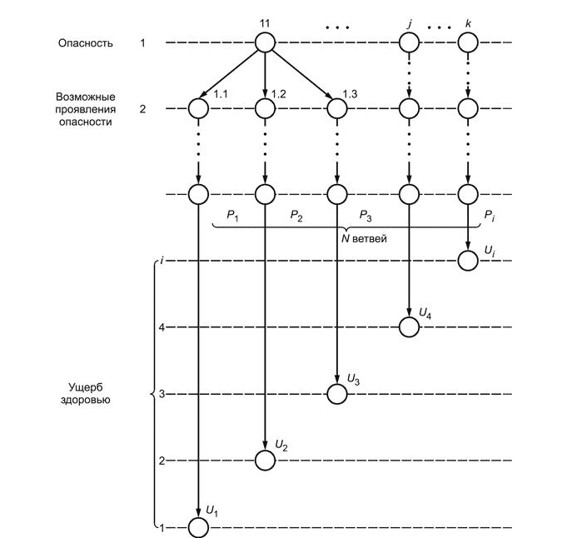

Дерево событий наглядно демонстрирует, что может случиться с работником

По дереву событий потом рассчитывают вероятность наступления событий и последствий и в результате степень риска.

Можно делать оценку рисков на основе матрицы:

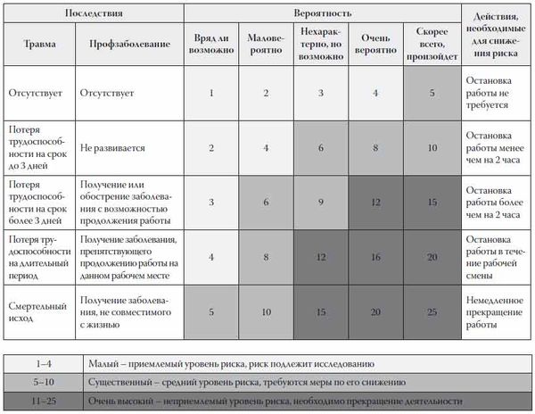

В матрице прописывают все варианты рисков, вероятности их наступления, последствия. Например, взять ситуацию «падения снега с крыши на голову человека». Что будет, если снег упадет на голову? Очевидно, что произойдет потеря трудоспособности на несколько дней.

Дальше смотрим по матрице, насколько вероятно получить такую травму? Маловероятно или возможно? Или же очень вероятно? Если такая возможность есть, то нужно принимать меры для снижения рисков.

Каждое предприятие выбирает удобный для него способ оценки.

**Расчет оценки рисков** может быть по 5-, 10-, 100-балльной системе — кому как удобно. Итоговая сумма баллов может давать такие степени риска.

Низкий уровень риска предполагает наименьшую вероятность кратковременного расстройства здоровья.

Оптимальный уровень риска значит, что возможно наступление кратковременного расстройства здоровья.

Существенный уровень риска — при нем может быть нанесен средний и легкий вред здоровью.

Высокий уровень риска означает, что здоровью может быть нанесен в том числе тяжкий вред.

Наивысший уровень риска — человек может погибнуть.

## Управление профессиональными рисками

Выявив все возможные риски, следует определить причину — почему то или иное событие может произойти. Например, поскользнуться на лестнице можно из-за скользкой плитки или наледи, в коридоре здания можно споткнуться из-за порогов, уронить инструмент можно, потому что некуда его убрать (нет специальных карманов в рабочей одежде).

Исходя из этого составляют план мероприятий по снижению рисков.

## План мероприятий по улучшению условий и охраны труда и снижению уровней профрисков

План мероприятий составляют, начиная с наиболее опасного риска. То есть в первую очередь ликвидируют или снижают возможность происхождения самого опасного, что может случиться.

Согласно пункту 39 Типового положения, работодатель может принять следующие меры снижения профессиональных рисков.

Исключение опасной работы (процедуры). Например, для замены лампочки на уличном фонаре приглашают стороннюю организацию, штатному электрику эту работу не поручают — вышки нет, и альпинистского снаряжения тоже.

Замена опасной работы (процедуры) менее опасной. Например, работодатель может заменить технологию готовки, вместо жарки на подсолнечном масле готовить на пару. Так будет меньше вероятности получить ожог.

Реализация инженерных (технических) методов ограничения риска воздействия опасностей на работников. Например, установка защитного экрана на токарный станок, чтобы до работника не долетали стружки.

Использование средств индивидуальной защиты. Например, дворникам [должны давать](http://www.consultant.ru/document/cons_doc_LAW_175841/c3104945924af0ab96bdb07d192572ff8492775f/) сапоги резиновые с защитным подноском (1 пару) и перчатки с полимерным покрытием (6 пар).

Страхование профессионального риска. АльфаСтрахование

Руководителю следует постоянно контролировать безопасность работы подчиненных, напоминать о технике безопасности, проверять оборудование, вовремя обновлять или ремонтировать его.

## Ответственность работодателя

Итак, на предприятии [должны быть](https://sudact.ru/law/prikaz-rostruda-ot-21032019-n-77-ob/metodicheskie-rekomendatsii-po-proverke-sozdaniia/ii/opisanie-osnovnykh-elementov-algoritma-proverki/):

1. Перечень (реестр) опасностей.
2. Документ (раздел Положения о СУОТ работодателя), описывающий используемый метод (методы) оценки уровня риска.
3. Документ, подтверждающий проведение оценки уровней рисков, с указанием установленных уровней по каждому риску.
4. Документ, содержащий перечень мер по исключению, снижению или контролю уровней рисков.

Для оценки рисков по охране труда можно пригласить стороннюю организацию, законом это не запрещено.

**Оценку рисков по охране труда** следует проводить периодически. Несмотря на отсутствие законного регламента проведения оценки профессионального риска, [делать ее нужно](https://sudact.ru/regular/doc/RFnpkhzYwLoa/).

Иначе работодателя могут оштрафовать по [части 1 статьи 5.27.1 КоАП](http://www.consultant.ru/document/cons_doc_LAW_34661/88755cc3b9fd053aebba33b58078eb459aa5a1d8/):

* индивидуального предпринимателя на 2 000–5 000 рублей,
* юридическое лицо на 50 000–80 000 рублей.